Líder transformacional: Se centra en transformar a o otros, alentar, ayudar, cambia expectativas y percepciones de sus colaboradores.

CAMBIAR, INNOVAR, MEJORAR con valores compartidos

¿Qué se requiere para ser un líder Unadista?

**Misión**: contribuir a la educación para todos a través de la modalidad abierta, a distancia y en ambientes virtuales de aprendizaje, mediante la acción pedagógica, la proyección social, el desarrollo regional y la proyección comunitaria, la inclusión, la investigación, la internacionalización y las innovaciones metodológicas y didácticas, con la utilización de las tecnologías de la información y las comunicaciones para fomentar y acompañar el aprendizaje autónomo, generador de cultura y espíritu emprendedor que, en el marco de la sociedad global y del conocimiento, propicie el desarrollo económico, social y humano sostenible de las comunidades locales, regionales y globales con calidad, eficiencia y equidad social.

**Visión: Se proyecta como una organización líder en Educación Abierta y a Distancia, reconocida a nivel nacional e internacional por la calidad innovadora y pertinencia de sus ofertas y servicios educativos y por su compromiso y aporte de su comunidad académica al desarrollo humano sostenible, de las comunidades locales y globales.**

**Valores:**

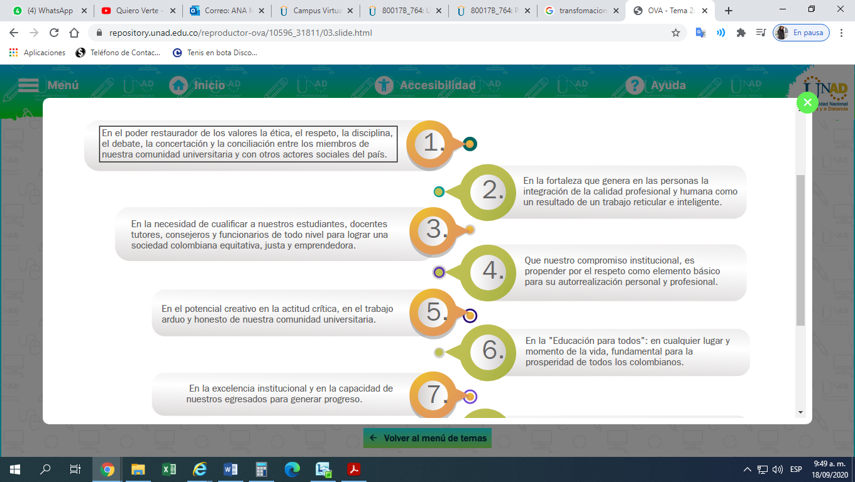

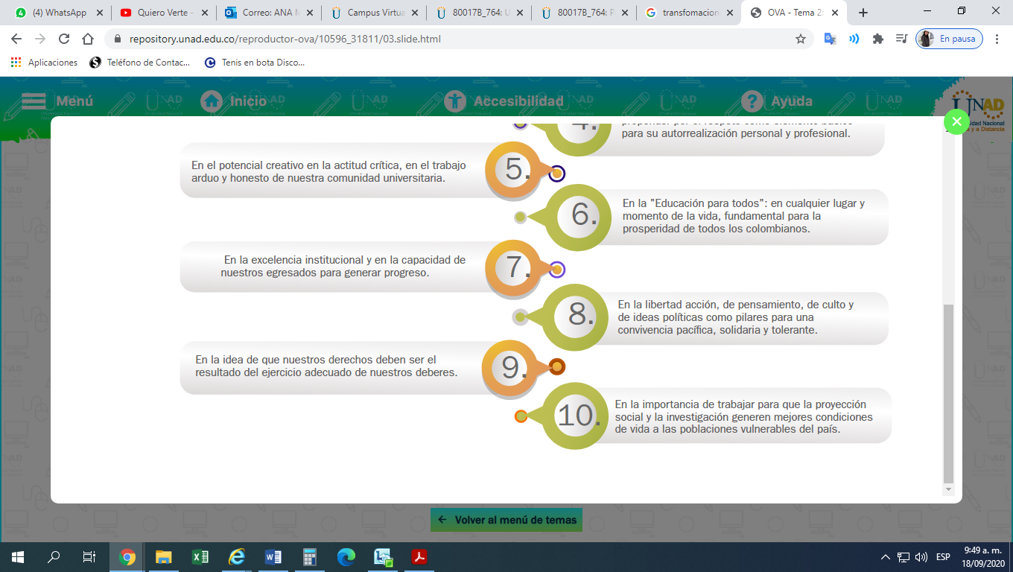

**proyecto académico pedagógico Solidario**

**reseña histórica: proyecto universitario, unisur 1997 ley 397 5 agos 19971982 puesta en marcha**

**2004 unad florida**

**2006 establecimiento publico de carácter internacional.**

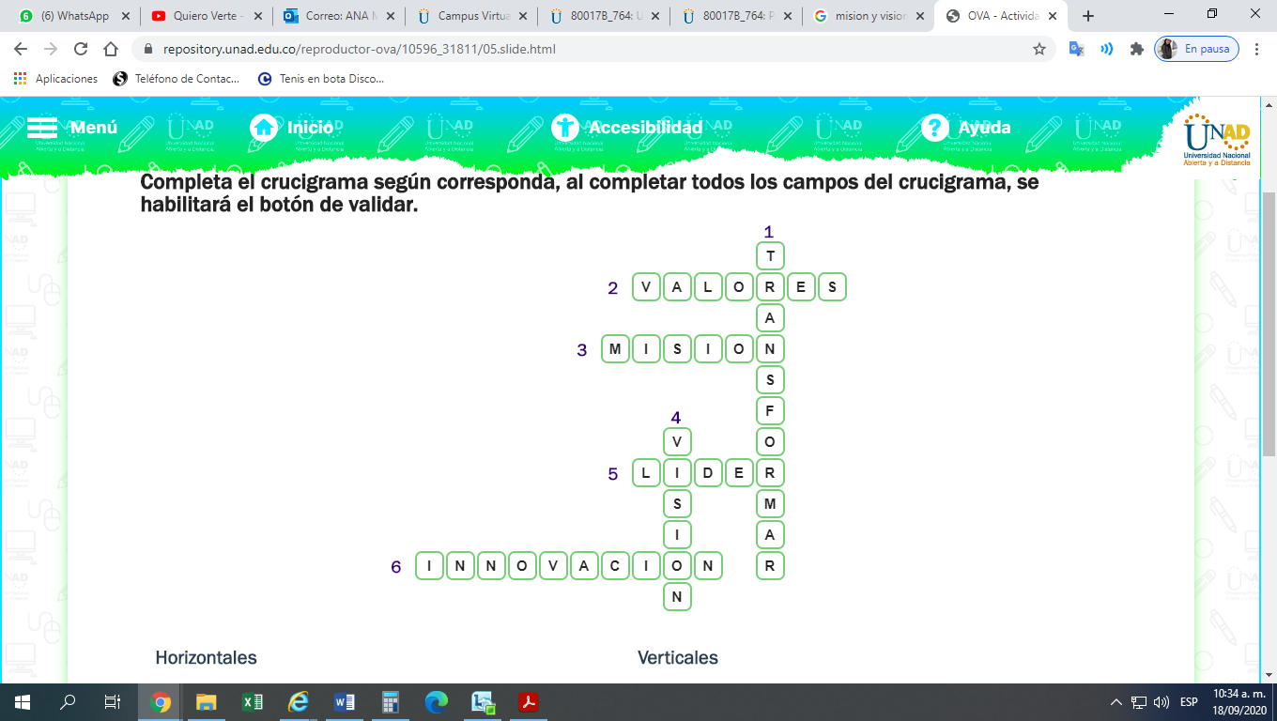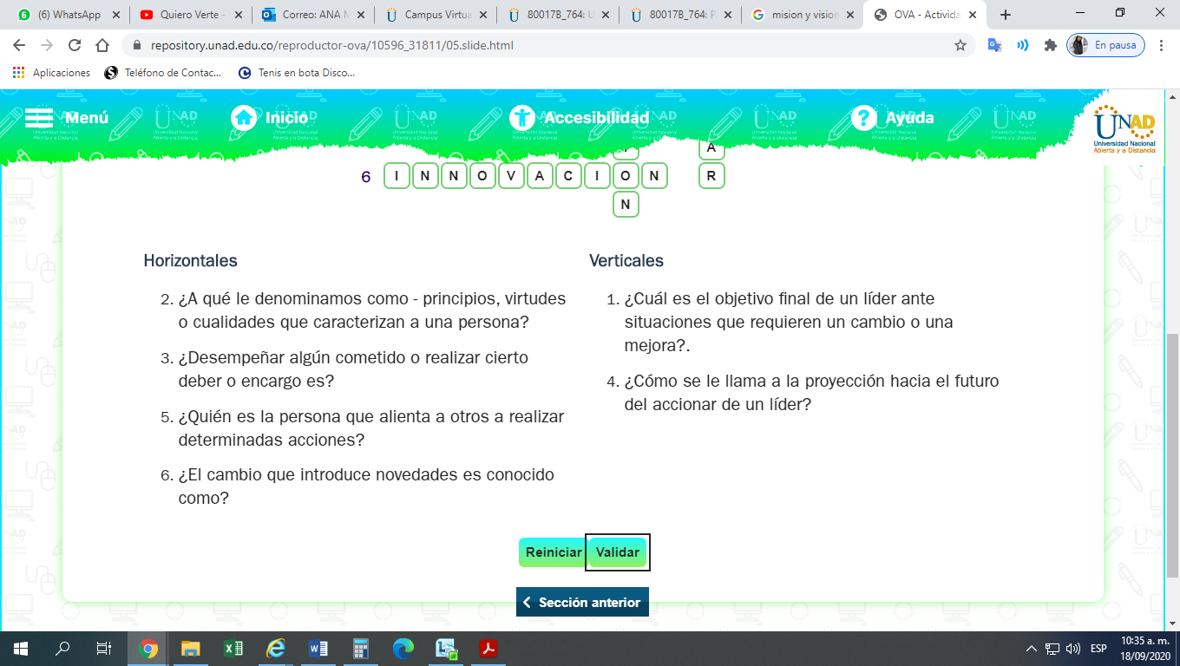

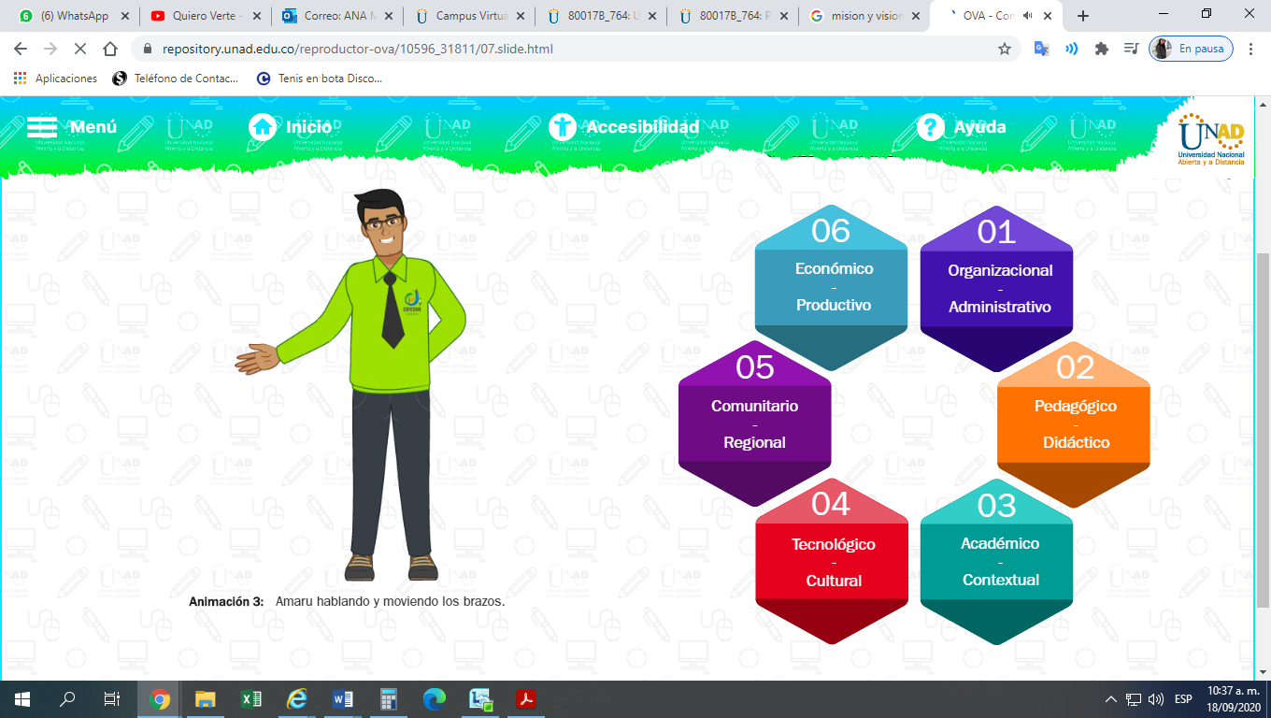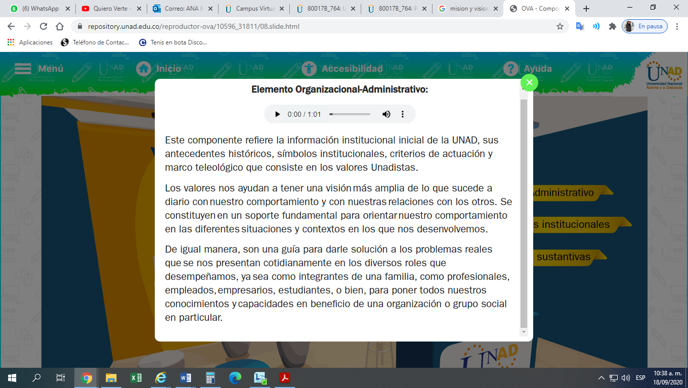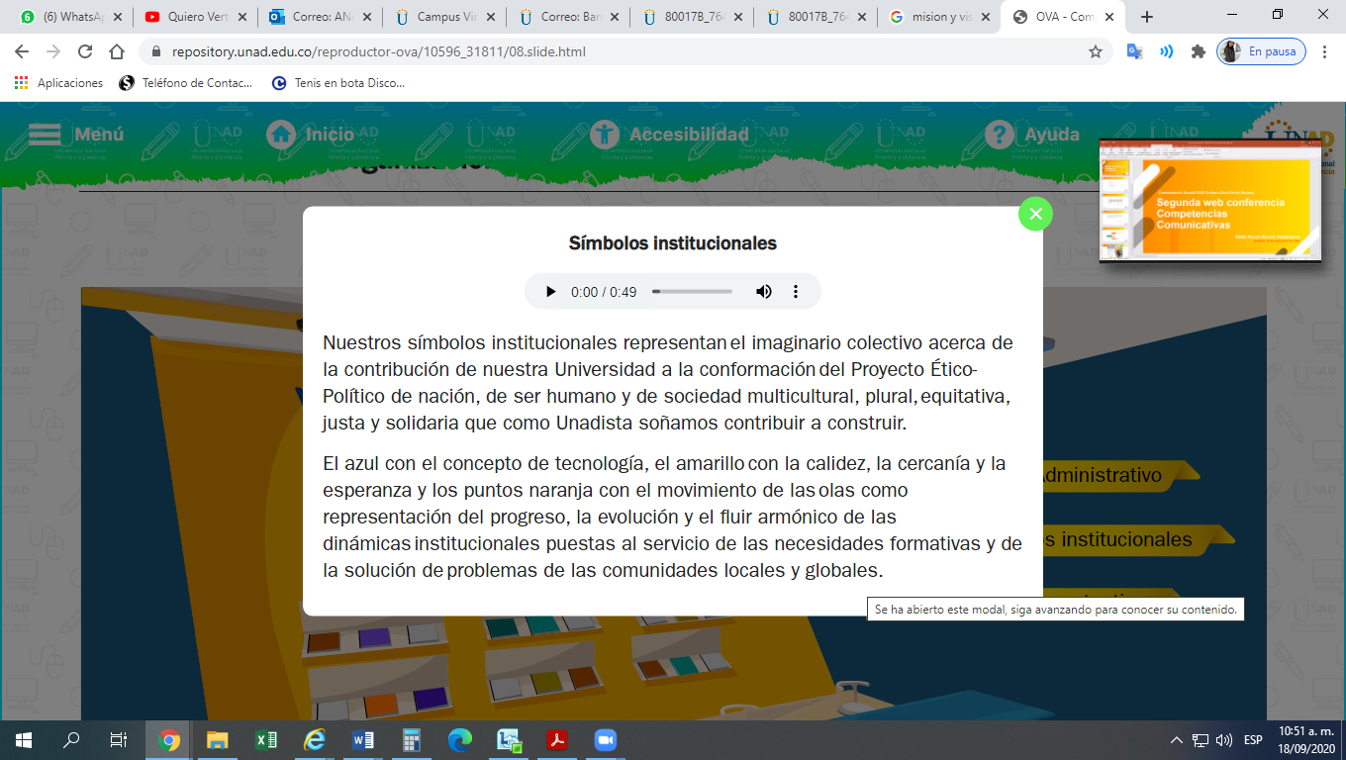

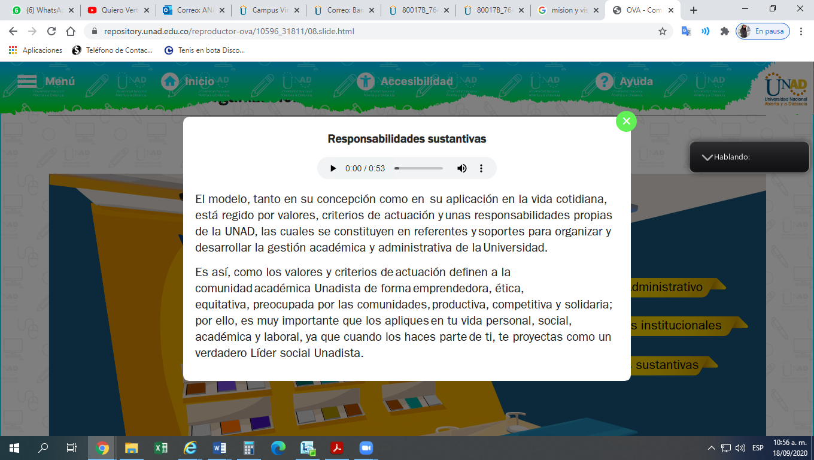

**Pedagógico didáctico**

Está compuesto por tres figuras básicas: tutores, consejeros y E-monitores.

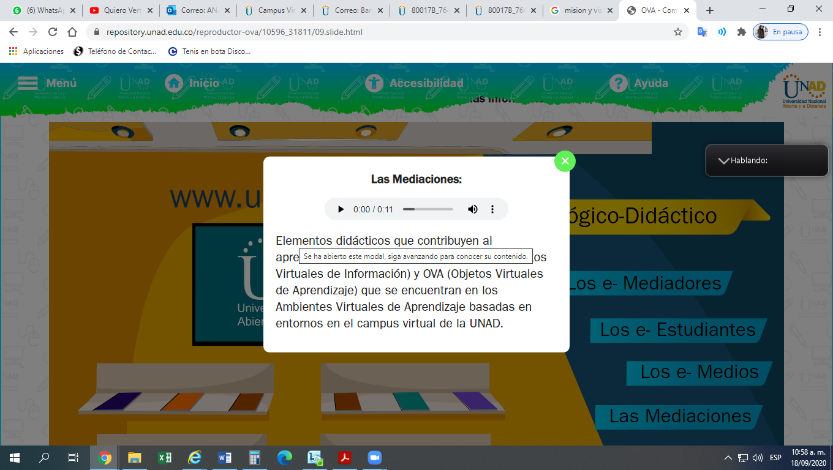

**Académico contextual**

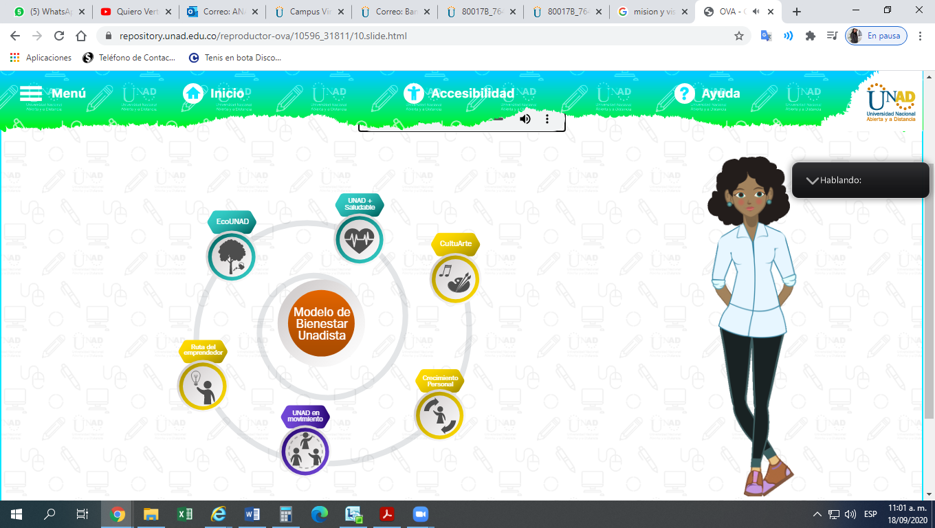

**Tecnológico-Cultural**

La UNAD integra el componente tecnológico cultural a su proyecto educativo, partiendo de la convicción de que su propia existencia está anclada de manera específica a la e-tecnología (la tecnología de la cultura digital), la cual incide y modifica de manera profunda el desarrollo de la sociedad  y los modos de producción en los diferentes ámbitos de la vida actual.

**Comunitario regional**

El entorno y las percepciones de la vida van cambiando. Todas las cualidades hacen que las comunidades sean originales. La UNAD llega a todas las regiones, teniendo en cuenta el entorno se deben desarrollar estrategias

**Económico productivo**

Constituye el elemento clave para la identificación de oportunidades claras de desarrollo para una región y comunidad, fundamentado en características y valores de orden personal de quienes hacen parte de esa comunidad. Es a través de este componente que se logra el desarrollo y la trasformación de la calidad de vida de las personas.

1 Mi comunidad es el sector donde vivo en la ciudad de Sogamoso y hay que fomentar el cambio de mentalidad del no progresar y conformarnos con los poco que se sabe.

2 A través del arte, llevando música que concientice a las personas a generar primero un cambio personal.

3 Ser un líder consiente, con sentido de pertenencia que aporte todos sus conocimientos y experiencias a la comunidad para ayudarla a transformarse.

4No, pero estoy motivada a tener una para aportar a a mejora de mi comunidad.

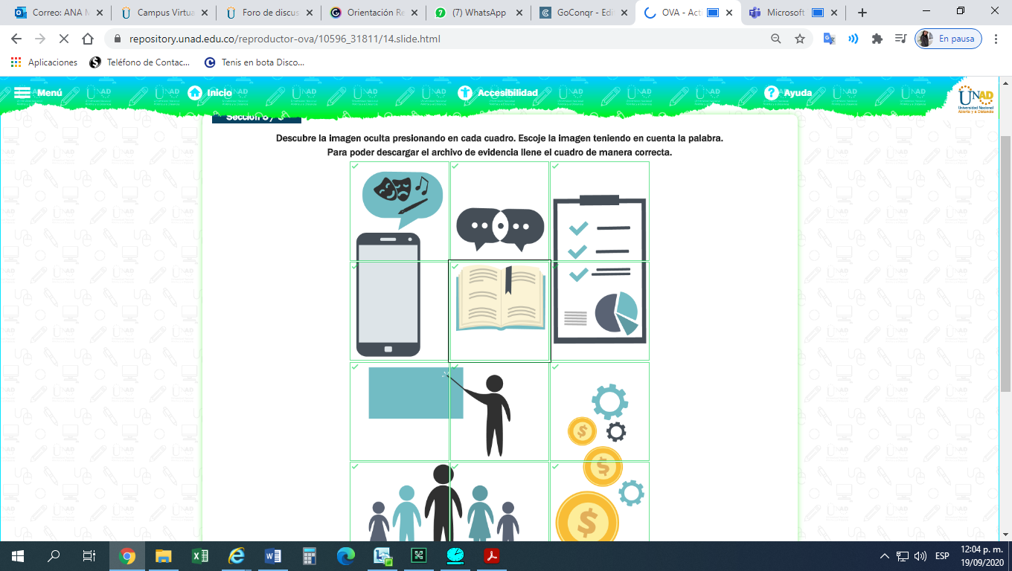

**La reunión contò con 19 participantes, cada uno realizò una pequeña presentación. Y se da respuesta a la pregunta planteada en el punto 2 de la actividad.**

**Algunos compañeros manifiestan que la organización del tiempo ha sido uno de sus retos. Manejo del campus virtual y de herramientas digitales, acceso a internet. Vencer los mitos de la educación virtual**

**Es importante establecer reglas para poder alcanzar el proyecto de vida**

**La tutora alba nos da tips para adquirir habitos de estudio. ¡porque son importantes? El hàbito de estudio aumenta las posibilidades de conseguir un alto rendimiento , ayudan a adquirir estudio diario, mecanismo que nos da destrezas, constancia y autoregulaciòn. Darnos un dia de descanso . tener un espacio de trabajo, evitar distractores**

**Sin part.**